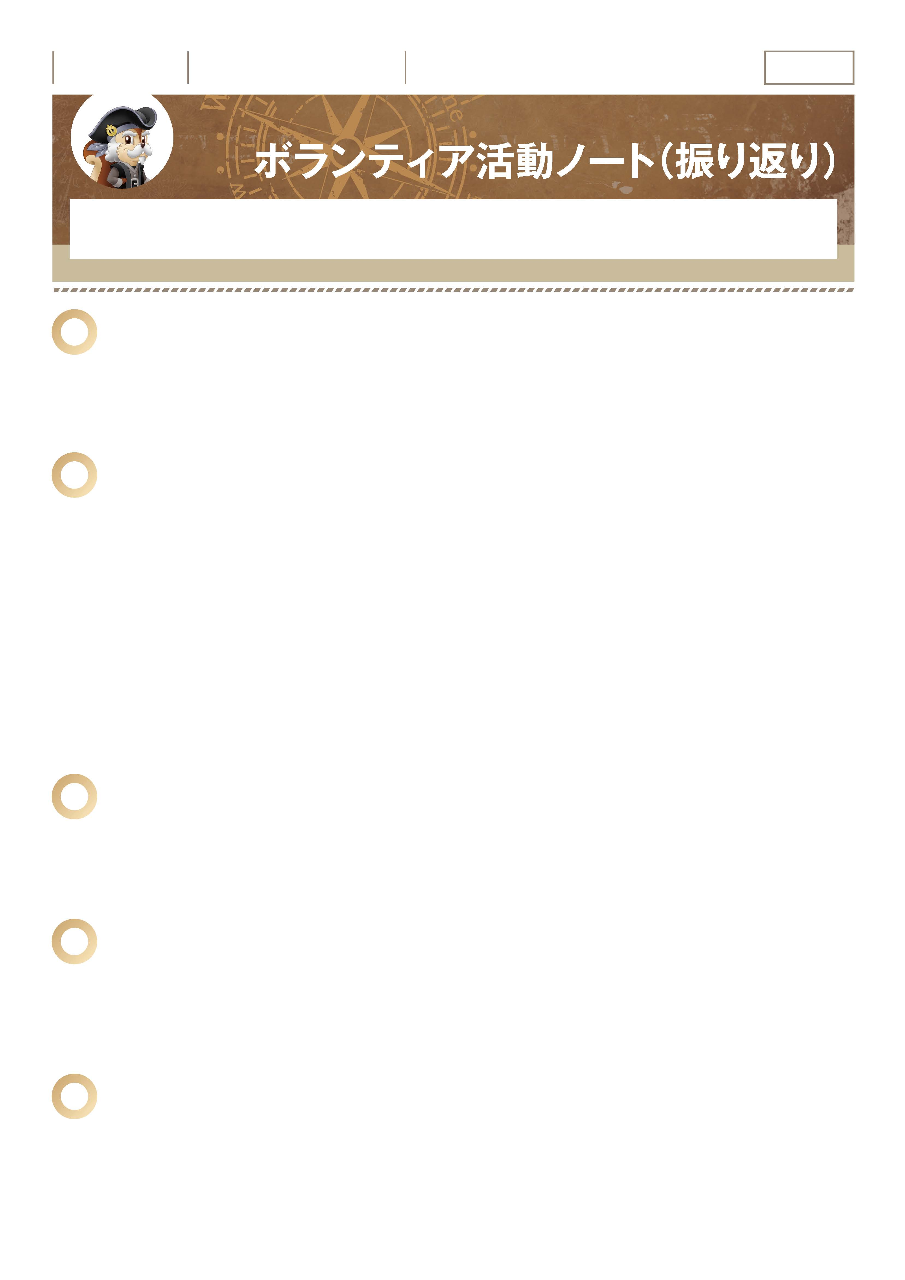
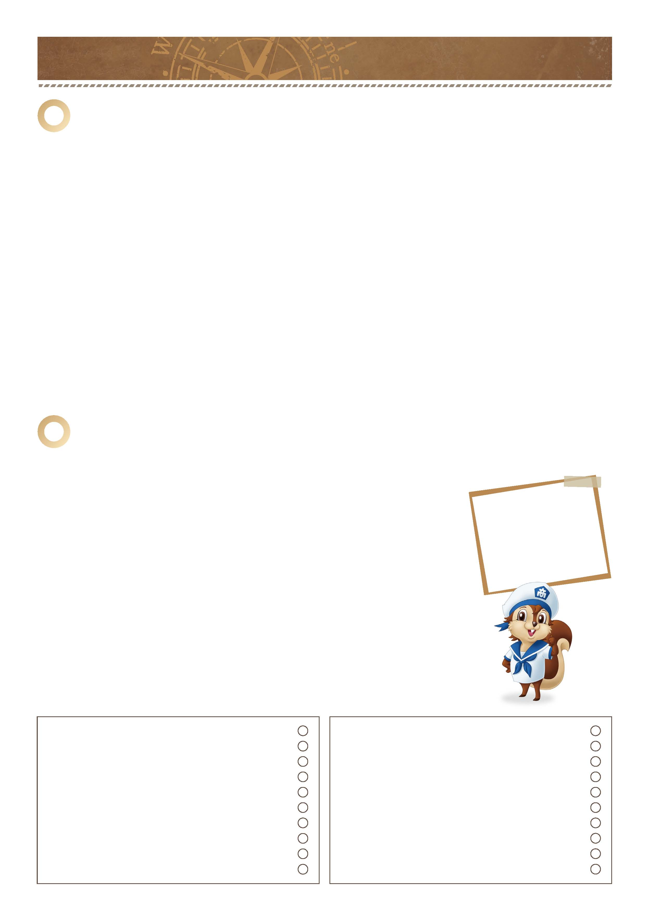
-------------------------------------------------------------------------------------------------------------------------------------------------------------------------------------------------------------------

-------------------------------------------------------------------------------------------------------------------------------------------------------------------------------------------------------------------
-------------------------------------------------------------------------------------------------------------------------------------------------------------------------------------------------------------------
-------------------------------------------------------------------------------------------------------------------------------------------------------------------------------------------------------------------
-------------------------------------------------------------------------------------------------------------------------------------------------------------------------------------------------------------------
-------------------------------------------------------------------------------------------------------------------------------------------------------------------------------------------------------------------
-------------------------------------------------------------------------------------------------------------------------------------------------------------------------------------------------------------------
-------------------------------------------------------------------------------------------------------------------------------------------------------------------------------------------------------------------
-------------------------------------------------------------------------------------------------------------------------------------------------------------------------------------------------------------------
「体験での学びを生活に生かそう。」
｜ ボランティア活動に挑戦（振返り編） ｜ No.13-01
ボランティア活動では自分の立場や役割を認識して積極的に取り組むことができましたか。
体験してどんな学びや気づきがありましたか。ここで振り返ってみましょう。

1
どんなことを体験しましたか。
-------------------------------------------------------------------------------------------------------------------------------------------------------------------------------------------------------------------
-------------------------------------------------------------------------------------------------------------------------------------------------------------------------------------------------------------------
２
体験を振り返って、自分の行動を確認してみましょう。
■事前準備・事前学習について
■敬語・挨拶・受入れ先の人とのコミュニケーションについて
■活動中の態度について
-------------------------------------------------------------------------------------------------------------------------------------------------------------------------------------------------------------------
-------------------------------------------------------------------------------------------------------------------------------------------------------------------------------------------------------------------
-------------------------------------------------------------------------------------------------------------------------------------------------------------------------------------------------------------------
３
体験した中でどんなことが心に残っていますか。
-------------------------------------------------------------------------------------------------------------------------------------------------------------------------------------------------------------------
-------------------------------------------------------------------------------------------------------------------------------------------------------------------------------------------------------------------
４
これまでのボランティア活動との違いはどんなことですか。
-------------------------------------------------------------------------------------------------------------------------------------------------------------------------------------------------------------------
-------------------------------------------------------------------------------------------------------------------------------------------------------------------------------------------------------------------
５
-------------------------------------------------------------------------------------------------------------------------------------------------------------------------------------------------------------------
体験前と比較して、ボランティアに対するイメージは変わりましたか？変わったとしたらどんな点ですか。
-------------------------------------------------------------------------------------------------------------------------------------------------------------------------------------------------------------------

｜ ボランティア活動に挑戦（振返り編） ｜ No.13-02
-------------------------------------------------------------------------------------------------------------------------------------------------------------------------------------------------------------------
-------------------------------------------------------------------------------------------------------------------------------------------------------------------------------------------------------------------
-------------------------------------------------------------------------------------------------------------------------------------------------------------------------------------------------------------------
-------------------------------------------------------------------------------------------------------------------------------------------------------------------------------------------------------------------
-------------------------------------------------------------------------------------------------------------------------------------------------------------------------------------------------------------------
-------------------------------------------------------------------------------------------------------------------------------------------------------------------------------------------------------------------
先生から
保護者の方から
-------------------------------------------------------------------------------------------------------------------------------------------------------------------------------------------------------------------
-------------------------------------------------------------------------------------------------------------------------------------------------------------------------------------------------------------------
６
-------------------------------------------------------------------------------------------------------------------------------------------------------------------------------------------------------------------
-------------------------------------------------------------------------------------------------------------------------------------------------------------------------------------------------------------------
-------------------------------------------------------------------------------------------------------------------------------------------------------------------------------------------------------------------
このボランティア活動でどんなことを学んだり感じましたか。 また生活の中で生かせることはありますか。
-------------------------------------------------------------------------------------------------------------------------------------------------------------------------------------------------------------------
-------------------------------------------------------------------------------------------------------------------------------------------------------------------------------------------------------------------
-------------------------------------------------------------------------------------------------------------------------------------------------------------------------------------------------------------------
-------------------------------------------------------------------------------------------------------------------------------------------------------------------------------------------------------------------
-------------------------------------------------------------------------------------------------------------------------------------------------------------------------------------------------------------------
-------------------------------------------------------------------------------------------------------------------------------------------------------------------------------------------------------------------
-------------------------------------------------------------------------------------------------------------------------------------------------------------------------------------------------------------------
７
受入れ先の方からのメッセージ（お話を聞いてあなた自身でまとめましょう。）
思ったより
大変だったけど、
困ったときは
お互いに助け合って
いかなくちゃね。

年 組 番

月 日
名前

確 認 欄

